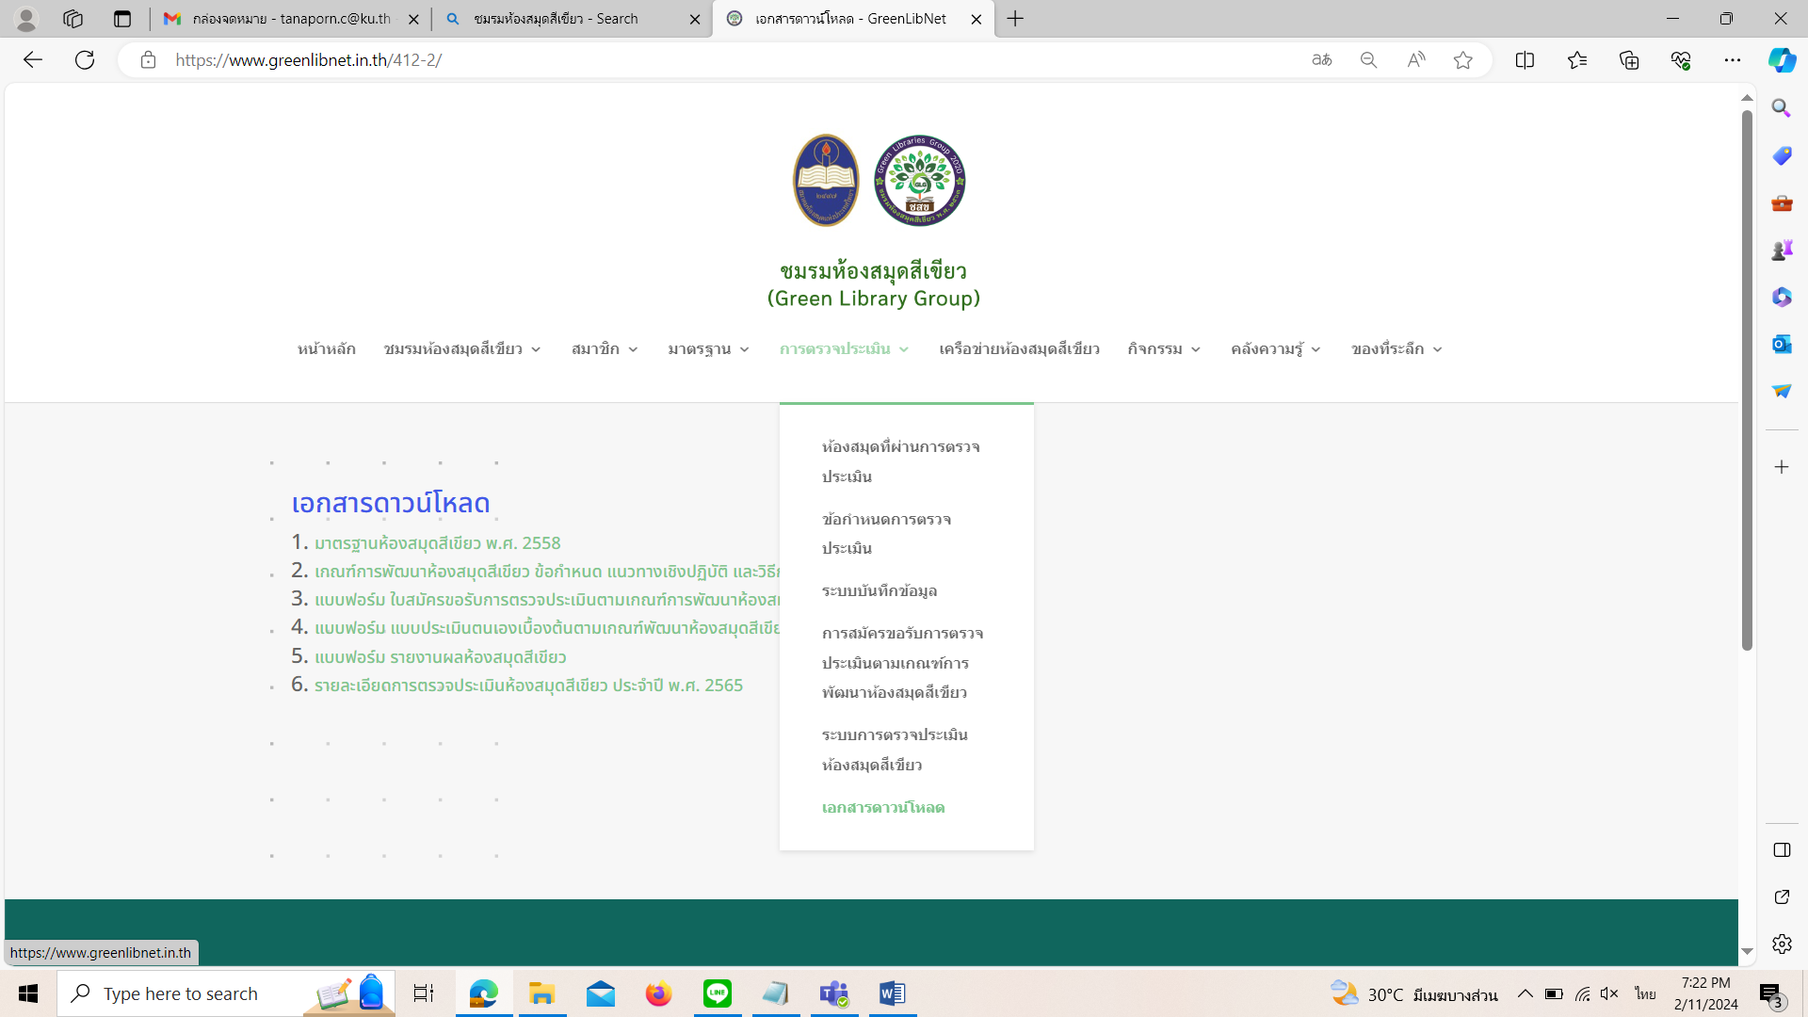

**เปลี่ยนเอกสารใหม่ทั้งหมด**

**ยกเลิกหัวข้อนี้**

ขอเปลี่ยนเอกสารเป็นดังนี้

1. ใบสมัครขอรับการตรวจประเมินตามเกณฑ์การประเมินห้องสมุดสีเขียว (Word)

ชื่อไฟล์ form1-Application.word

2. ใบสมัครขอรับการตรวจประเมินตามเกณฑ์การประเมินห้องสมุดสีเขียว (PDF)

ชื่อไฟล์ form1-Application.pdf

3. แบบประเมินตนเองเบื้องต้นตามเกณฑ์ประเมินห้องสมุดสีเขียว (Word)

ชื่อไฟล์ form2-GL-Self-assessment.word

4. แบบประเมินตนเองเบื้องต้นตามเกณฑ์ประเมินห้องสมุดสีเขียว (PDF)

ชื่อไฟล์ form2-GL-Self-assessment.pdf

5. แบบประเมินตนเองเบื้องต้นตามเกณฑ์สำนักงานสีเขียว (PDF)

ชื่อไฟล์ form3-GO-Self-assessment.pdf

6. ใบสมัครขอรับการตรวจประเมินตามเกณฑ์การประเมินห้องสมุดสีเขียว ประจำปี พ.ศ. 2568 (Word)

ชื่อไฟล์ form1-Application-2568.word

7. ใบสมัครขอรับการตรวจประเมินตามเกณฑ์การประเมินห้องสมุดสีเขียว ประจำปี พ.ศ. 2568 (PDF)

ชื่อไฟล์ form1-Application-2568.pdf